ZÁKLADNÍ ŠKOLA VODŇANY, Bavorovská č. 1046, okr. Strakonice


VÝROČNÍ ZPRÁVA
O ČINNOSTI ŠKOLY

za školní rok 2015/2016

dle §10 odst.3 zákona č. 561/2004 Sb., o předškolním, základním, středním, vyšším odborném
a jiném vzdělávání (školský zákon), ve znění pozdějších předpisů

Datum vyhotovení Otisk razítka Podpis ředitele školy
19. 10. 2016

Obsah

1. | základní údaje o škole, jimiž jsou název, sídlo, charakteristika školy, zřizovatel školy, údaje o vedení školy, adresa pro dálkový přístup, údaje  o školské radě |  | str. 3
2. | přehled oborů vzdělání, které škola vyučuje v souladu se zápisem  ve školském rejstříku |  | str. 14
3. | rámcový popis personálního zabezpečení činnosti školy |  | str. 17
4. | údaje o přijímacím řízení nebo o zápisu k povinné školní docházce  a následném přijetí do školy |  | str. 19
5. | údaje o výsledcích vzdělávání žáků podle cílů stanovených školními vzdělávacími programy |  | str. 25
6. | údaje o prevenci sociálně patologických jevů |  | str. 31
7. | údaje o dalším vzdělávání pedagogických pracovníků |  | str. 32
8. | údaje o aktivitách a prezentaci školy na veřejnosti |  | str. 33
9. | údaje o výsledcích inspekční činnosti provedené Českou školní inspekcí |  | str. 36
10. | základní údaje o hospodaření školy |  | str. 36
11. | údaje o zapojení školy do rozvojových a mezinárodních programů |  | str. 42
12. | údaje o zapojení školy do dalšího vzdělávání v rámci celoživotního učení |  | str. 42
13. | údaje o předložených a školou realizovaných projektech financovaných  z cizích zdrojů |  | str. 42
14. | údaje o spolupráci s odborovými organizacemi, organizacemi zaměstnavatelů a dalšími partnery při plnění úkolů ve vzdělávání |  | str. 43
15. | rozhodování ředitele školy o právech a povinnostech v oblasti státní správy - §165 odst.2 ŠZ za školní rok 2015/2016 |  | str. 43
16. | poskytování informací podle zákona č.106/1999 Sb. o svobodném přístupu k informacím, ve znění pozdějších předpisů (§18 zákona č.106/1999 Sb,. o svobodném přístupu k informacím, ve znění pozdějších předpisů) |  | str. 43
17. | Údaje o kontrolách a stížnostech  Příloha: Závěrečná zpráva o plnění minimálního preventivního programu |  | str. 44

1. Základní údaje o škole, jimiž jsou název, sídlo, charakteristika školy, zřizovatel školy, údaje o vedení školy, adresa pro dálkový přístup, údaje o školské radě

1.1 Základní údaje o škole – do 31. 12. 2015

Název školy | Základní škola Vodňany, Bavorovská 1046,  okr. Strakonice
Sídlo školy | Bavorovská 1046, Vodňany 389 01
IČO | 62 520 075
DIČ | CZ 62 520 075
Bankovní spojení | GE Money Bank, č. ú. 147809744/0600
Telefon/fax | 383 313 411 / 383 313 435
E-mail | zsb.vod@seznam.cz
Adresa internetové stránky | www.zsbvodnany.cz
ID datové schránky | 5nhgirw
Právní forma | příspěvková organizace
Zařazení do sítě škol | od 27. 2. 1996, s poslední aktuální změnou dne 9. 7. 2007
Identifikátor právnické osoby (RED IZO) | 600 063 674
Organizace školy | úplná s 9. ročníky
Odloučené pracoviště | Výstavní 1128, Vodňany 389 01
Telefon | 383 383 977
E-mail | pobvystavni@seznam.cz
Součásti školy
1. Základní škola | kapacita 430 / 430
IZO | 000 666 327
Místo 1 | Bavorovská 1046, Vodňany 389 01
Telefon/fax | 383 313 411 / 383 313 435
E-mail | zsb.vod@seznam.cz
Místo 2 | Výstavní 1128, Vodňany 389 01
Telefon | 383 383 977
E-mail | pobvystavni@seznam.cz
2. Školní jídelna | kapacita 280 / 1 000
IZO | 114 800 022
Místo | Bavorovská 1046, Vodňany 389 01
Telefon | 383 313 436, 383382950
E-mail | SJ.bavorovska@seznam.cz
3. Školní družina | kapacita 150 / 150
IZO | 144 800 014
Místo 1 | Bavorovská 1045, Vodňany 389 01
Telefon | 383 313 431, 383 313 433
E-mail | sdzsb.vod@seznam.cz
Místo 2 | Výstavní 1128, Vodňany 389 01
Telefon | 383 383 977
E-mail | pobvystavni@seznam.cz
4. Školní klub | kapacita 100 / 100
IZO | 163 100 942
Místo | Bavorovská 1045, Vodňany 389 01
Telefon | 383 313 431
E-mail | sdzsb.vod@seznam.cz
Zřizovatel
Název zřizovatele | Město Vodňany
Adresa zřizovatele | Náměstí Svobody 18, Vodňany 389 01
Právní forma | obec
IČO | 00 251 984
Telefon | 383 379 111
E-mail | muvod@muvodnany.cz
Adresa internetové stránky | www.vodnany.eu
Vedoucí pracovníci
Ředitel školy | Mgr. Ladislav Horváth do 31. 12. 2015
Zástupce ředitele školy | Mgr. Iva Vokatá - v zastoupení do 31. 12. 2015
Ekonomka školy | Danuše Krejčová
Personalistka školy | Radka Pencová
Vedoucí školní jídelny | Vladimíra Žlábková
Vedoucí vychovatelka | Eva Čížková
Školník | Karel Jedlička
Hlavní činnost a obory vzdělání
Přehled hlavní činnosti školy (podle zřizovací listiny) | Základní škola Vodňany, Bavorovská 1046, okr. Strakonice poskytuje základní vzdělání v souladu s §44 zákona č. 561/2004 Sb., o předškolním, základním, středním, vyšším odborném a jiném vzdělávání (školský zákon) a vyhláškou č. 48/2005 sb., o základním vzdělávání a některých náležitostech plnění povinné školní docházky.
Obory vzdělání dle nařízení vlády č.689/2004 Sb. o soustavě oborů v základním, středním a vyšším odborném vzdělání, ve znění pozdějších předpisů | Rámcový vzdělávací obor: 79-01-C/01 Základní škola  Studium denní, délka studia: 9r. 0 měs.

1.2 Charakteristika školy

1.2.1 Historie školy

Základní kámen ke stavbě naší školy byl položen roku 1975. Stavba byla dokončena a otevřena 31. srpna 1977 při slavnostním shromáždění, které se konalo před vstupní budovou školy. Areál v Bavorovské ulici tvořilo pět pavilonů, tělocvična, školní pozemek a hřiště. Zahájení školního roku proběhlo ve čtvrtek 1. září v 8.00 hodin. Pedagogický kolektiv tvořilo celkem 23 pedagogických pracovníků. Ředitelkou školy byla jmenována Marie Ševčíková, zástupcem ředitelky byl jmenován Eduard Činátl. V roce 1979 byl dokončen sportovní areál a výsadba zeleně a keřů kolem celé školy. Ve školním roce 1983/84 byly úpravami stávajících prostor vybudovány další 3 učebny. V této době každoročně navštěvovalo základní školu průměrně 450 žáků. V březnu 1990 byla za účasti dětí a učitelů před budovou ZŠ zasazena lípa jako symbol svobody na počest T.G. Masaryka a jako poděkování za 17. listopad 1989.

Od roku 1990/91 byla zřízena prima gymnázia pro vybrané žáky základních škol Bavorovská, Alešova a Bavorov, kteří ukončili 5. třídu a splnili podmínky přijímacích zkoušek. Od začátku školního roku 1994/95 existovaly v budově školy dva samostatné celky. Jedním byla základní škola, jejímž ředitelem byl Mgr. Eduard Kubelka a druhým samostatným celkem se stalo gymnázium s tehdejším ředitelem PhDr. Zdeňkem Pouchem.

Pro děti ze sídliště Škorna, Výstavní a dojíždějící z Chelčic a Stožic byla otevřena pobočka pro 1. stupeň základní školy ve Výstavní ulici, vždy jedna třída pro jeden ročník od 1. do 4. třídy, tedy celkem čtyři třídy.
Dne 1. května 1998 byla na základní škole založena Rada školy a začala zde také pracovat Rada rodičů, která od roku 2009 nese název Sdružení rodičů při ZŠ Bavorovská Vodňany.
V březnu 1999 navázala základní škola v rámci mezinárodního programu Sokrates-Komenius partnerskou spolupráci se školami ve Španělsku, Anglii, Belgii a SRN. Projekt nesl jméno „Let's go Euro“ (Pojďme do Evropy), a trval až do 31. července 2002.

V roce 2003 byla navázána spolupráce se školou v polském Sierakówě.

V roce 2006 bylo zrekonstruováno vnější sportovní zázemí za přispění zřizovatele Města Vodňany a Nadace ČEZ, které tvoří multifunkční sportovní hřiště s umělým povrchem pro míčové hry a tartanová dráha se sektorem pro skok daleký. Dne 9. října 2006 bylo hřiště slavnostně otevřeno.
V druhé polovině srpna 2011 byla zahájena výstavba hřiště na plážový volejbal, jehož výstavbu a vybavení podpořila Nadace ČEZ. Slavnostní předání škole proběhlo počátkem září 2011. Obě tato sportovní zařízení jsou také přístupná sportující veřejnosti.

Naše škola oslavila 22. září 2007 třicáté výročí od svého otevření. Oslavy probíhaly celý den. Ve škole byl Den otevřených dveří. Do školy se přišlo podívat mnoho návštěvníků, rodičů žáků a bývalých absolventů. Ve školní jídelně proběhlo slavnostní shromáždění. Tohoto shromáždění se účastnili bývalí a současní zaměstnanci. Za zřizovatele školy byli pozváni tehdejší představitelé města. Dalším významným hostem byla paní ředitelka MaG Jitka Velková, která při přípravách a realizaci oslav škole významně pomáhala.
Také nás navštívili manželé Hudečkovi, kteří se podíleli na výzdobě školy svými výtvarnými díly. Manželům Hudečkovým bylo při této příležitosti uděleno čestné občanství města Vodňany. Další oslavy pokračovaly večer ve sportovní hale. Po slavnostních projevech pana starosty a ředitele školy vystoupili žáci školy se svým programem. Po ukončení oficiální části večera následovala volná zábava s tancem.
Jako součást oslav probíhala v Informačním centru výstava s názvem Moje škola. Byly zde vystaveny historické fotografie, kroniky školy a další historické materiály. Toto bylo doplněno výtvarnými pracemi žáků školy.

Základní škola Bavorovská v červnu 2008 uspořádala první ročník turnaje v míčových hrách. Tento turnaj se uskutečnil za podpory zřizovatele školy Města Vodňany a byl sponzorován Jadernou elektrárnou Temelín. Probíhal na novém multifunkčním hřišti, které bylo realizováno zřizovatelem za finanční podpory Nadace ČEZ. Třetí ročník turnaje doznal změny, kdy nad ním převzal záštitu starosta města. Turnaj se stal součástí programu XX. vodňanských rybářských dnů a byl nazván jako SPORTOVNÍ TURNAJ VODŇANSKÝCH ZÁKLADNÍCH ŠKOL O POHÁR STAROSTY MĚSTA V ATLETICE A KOLEKTIVNÍCH HRÁCH.

Škola se ve spolupráci s Katedrou dějin a didaktiky dějepisu Pedagogické fakulty Univerzity Karlovy v Praze podílela od listopadu 2006 do 30. června 2008 na realizaci projektu Výchova ke vztahu ke kulturně historickému dědictví. Obecným záměrem projektu bylo nabídnout prostřednictvím Výchovy ke vztahu ke kulturně historickému dědictví učitelům druhého stupně základních škol a nižších ročníků víceletých gymnázií v ČR možnost realizovat a začlenit do školních vzdělávacích projektů témata, která konkretizují vzdělávací obsahy definované v RVP ZV na místní úrovni a následně nabídnout žákům a studentům získat vědomosti, dovednosti a schopnosti, které jsou důležité pro zapojení do života daného místa. Tento projekt byl ukončen ve školním roce 2010/2011.
V roce 2010 se naše škola účastnila grantového řízení vypsaného Nadací ČEZ Oranžové schody. Cílem grantu je pomoci základním a středním školám odstranit architektonické bariéry prostřednictvím nákupu plošin, výtahů, schodišťových sedaček, schodolezů, zvukových a světelných naváděcích systémů apod. Naše škola v žádosti o tento grant byla úspěšná a získala částku 964.681,-Kč. Projekt byl realizován v měsíci říjnu 2010, kdy proběhla montáž čtyř plošin pro vozíčkáře. V současné době škola může umožnit docházku i vozíčkářům a je až na některé výjimky, které lze v chodu školy upravit, bezbarierová. V srpnu 2015 byla instalována poslední plošina na schodiště 1. stupně.
Od září do konce listopadu 2013 proběhla celková rekonstrukce pavilonů v Bavorovské ulici. Jednalo se hlavně o výměnu oken a zateplení pláště a střech budov. Projekt byl financován Evropskou unií, Státním fondem životního prostředí a Městem Vodňany. Celková částka na rekonstrukci činila 10 369 500 korun. V červenci až září 2015 proběhla celková rekonstrukce pavilonu ve Výstavní ulici. Jednalo se hlavně o výměnu oken a zateplení pláště a střech budov. Projekt byl financován Evropskou unií, Státním fondem životního prostředí a Městem Vodňany.
1.2.2 Zázemí školy a náplň činnosti

Škola má hlavní sídlo v areálu v Bavorovské ulici č.p. 1046, kde využívá pavilony A, C, D, pavilon školní jídelny a tělocvičnu. Další pavilon, odloučené pracoviště má ve Výstavní ulici
(4 třídy 1. stupně). Zde se žáci stravují v jídelně mateřské školy, která sídlí v protějším pavilonu. Na hodiny tělesné výchovy využívají víceúčelovou halu, která spadá pod Městské hospodářství Vodňany a její časová dostupnost pro žáky je do 10 minut, protože sídlí ve stejné ulici. Pokud dovolí počasí, mohou žáci a učitelé k výuce tělesné výchovy využívat hřiště za pavilonem, které bylo vybudováno v roce 2003.
Oba areály školy jsou v klidné části města. V Bavorovské ulici je součástí školy venkovní sportovní zázemí, které tvoří multifunkční sportovní hřiště s umělým povrchem a tartanová dráha s doskočištěm. Dále je k dispozici beachvolejbalové hřiště. Ve Výstavní ulici bylo vybudováno hřiště a oddychová zóna. V době přestávek mohou děti využívat vnější oddychové zóny vybavené stoly na stolní tenis a streetballovými koši. Velkou výhodou je, že žáci školy mohou tyto prostory využívat celoročně o přestávkách, pokud tomu dovolí počasí.
V naší škole se učí podle školního vzdělávacího programu pro základní vzdělávání „Klíče k životu“. Povinná výuka anglického jazyka začíná již od třetí třídy. Od sedmého ročníku je od školního roku 2013/2014 zaveden druhý cizí jazyk, v našem případě jazyk německý. Učitelé a děti spolupracují s partnerskou školou v Polsku.
Škola je vybavena počítači, které mohou žáci využívat i mimo vyučovací hodiny. V současné době disponujeme jednou učebnou ICT. Další odbornou učebnou je učebna hudební výchovy. Je vybavena interaktivním dataprojektorem, učitelským počítačem, ozvučením a přístroji na přehrávání médií. Celá škola včetně pobočky ve Výstavní ulici je vybavena interaktivními tabulemi s příslušenstvím. Učitelé jsou vybaveni přenosnými notebooky. Většina této techniky byla pořízena v rámci projektu EU peníze školám. Oba areály školy jsou pokryty signálem WI-FI.
Velká pozornost je věnována žákům s poruchami učení. Zároveň integrujeme žáky se zdravotním postižením. Pod vedením výchovné poradkyně, ve spolupráci s psychologicko-pedagogickou poradnou, speciálními pedagogickými centry a rodiči jsou těmto žákům vypracovány individuální učební plány a na žádost zákonných zástupců mohou tito žáci být klasifikováni slovně. Třídní kolektivy se pod vedením odborníků pravidelně účastní programů prevence sociálně patologických jevů, kde nejčastěji spolupracujeme s Policií ČR a organizacemi, které se touto problematikou zabývají.
Pro nadané žáky pořádá škola různé soutěže a olympiády. Vítězové pak úspěšně reprezentují školu a město Vodňany v okresních, krajských či celostátních kolech. Nedílnou součástí výuky jsou přírodovědné a vlastivědné exkurze, návštěvy divadelních představení a koncertů. Pro žáky se pravidelně konají kurzy: Adaptační kurz pro 1. ročník, plavecký pro 2. a 3. ročník, turistický pro 6. ročník, lyžařský v 7. ročníku, cyklistický v 8. a vodácký v 9. ročníku.
Velkou pozornost také věnujeme ve spolupráci se složkami integrovaného záchranného systému výchově k ochraně zdraví žáků a to nejen formou přednášek, ale také organizací návštěv dopravního hřiště. Pravidelně pořádáme soutěžní den, kde žáci procvičují své znalosti a dovednosti z oblasti silničního provozu a zdravovědy s názvem BEZPEČNĚ NA PRÁZDNINY. V červnu 2015 proběhlo metodické cvičení ve spolupráci se složkami IZS, nazvané ŠKOLA 2015. Jednalo se o nácvik evakuace školy, uhašení požáru, ošetření zraněných a zadržení žháře. V červnu 2016 proběhlo ve spolupráci s Hasičským záchranným sborem Strakonice, Klubem svazu CO, Městskou policií Vodňany a Městem Vodňany místní kolo soutěže Mladý záchranář, kde soutěžila družstva od 4. do 9. ročníku. Cílem soutěže bylo získání, případně doplnění znalostí, dovedností a praktických návyků pro poskytování pomoci sobě i druhým v případě nouze. Soutěž vhodným způsobem doplnila výuku témat „Ochrana člověka za mimořádných situací", která je prováděná na všech základních a středních školách ve smyslu pokynů MŠMT.
Žáci 1.stupně mohou navštěvovat družinu, která je otevřena každý den od 6.00 do 7.45 hodin a od 11.40 do 16.00 hodin. Při školní družině pracují různé zájmové kroužky, např. výtvarný, sportovní nebo vaření. Na 1. a 2. stupni probíhá v rámci nepovinného předmětu výuka náboženství.
Tradičně každý rok v rámci akcí s názvem „Děti dětem“ pořádají žáci 7. ročníku mikulášskou nadílku pro nejmenší spolužáky, žáci 8. ročníku maškarní karneval pro žáky 1. stupně a děti z vodňanských mateřských škol, žáci 9. ročníku Valentýnský ples pro žáky 2. stupně. Dále žáci 9. ročníku pořádají pro své nejmladší spolužáky Den dětí. Žáci 2. Stupně se pravidelně podílejí na organizačním zabezpečení dne otevřených dveří v naší škole.

1.2.3 Údaje o demografickém složení žáků

Školský obvod Základní školy Vodňany, Bavorovská 1046, okr. Strakonice tvoří ulice místní části Vodňany I a Vodňany II. Dále jej tvoří místní části Pražák a Vodňanské Svobodné Hory.

Komentář ředitele školy
Ve škole se každoročně učí přibližně třetina žáků, kteří jsou dojíždějící. Vzhledem k tomu, že možnosti dopravců při tvorbě jízdních řádů jsou omezené, snažíme se dojíždění žáků zohlednit při tvorbě rozvrhu.

1.2.4 Vybavení školy výpočetní technikou (stav k 31. 6. 2016)

Počet počítačů celkem | 76
Z toho:
Počet počítačů napojených na internet (ve školní síti) | 76
Počet počítačů v učebně výpočetní techniky | 29
Počet počítačů přístupných žákům v ostatních prostorách školy | 8
Počet počítačů přístupných učitelům | 14
Počet notebooků pro učitele | 22
Počet počítačů provozních zaměstnanců | 3
Další technika | 60
Z toho:
Počet interaktivních tabulí | 18
Počet interaktivních panelů | 1
Počet interaktivních dataprojektorů | 2
Počet dataprojektorů | 20
Počet barevných tiskáren | 7
Počet ostatních tiskáren | 6
Počet kopírovacích strojů | 4
Počet skenerů | 2

Komentář ředitele školy
Během školního roku 2013/2014 se počet kusů výpočetní techniky ve škole stabilizoval. V předešlých letech jsme spolupracovali s JETE, která nám umožňovala odkoupení použité výpočetní techniky, kterou byla nahrazována stávající zastaralá nebo nefunkční technika ve škole. Dalším významným zdroje financí byly sponzorské dary, které jsme využili především na nákup prezentačních technologií. Cíl dovybavit prezentační technikou celou školu byl splněn. Na dovybavení jsme použili z velké části finanční prostředky z projektu MŠMT zapojením do projektu EU peníze školám. Ve školním roce 2014/2015 věnovali zvýšenou pozornost modernizaci programového vybavení a vyřazení starých a vysloužilých počítačů. I když celkový počet stanic byl zmenšen, zvýšila se kvalita stávajícího vybavení. Ve školním roce 2015/2016 byla rozšířena počítačová učebna o další počítače pro žáky.

1.2.5 Organizační zabezpečení školního roku 2015/2016

1.Třídnictví
I. stupeň | Třídní učitelé

I.E | Dagmar Konvičková
I.C | Helena Švábová
I.D | Renata Černošková
II.D | Jitka Truhlářová
II.C | Jana Kalianková
III.F | Radka Rudovská
III.D | Romana Chloupková
III.E | Lenka Šťástková
IV.D | Růžena Majerová
IV.C | Jan Veselý
V.C | Martina Benáková
V.D | Jiří Zahradníček

II. stupeň Třídní učitelé

VI.C | Iva Vokatá
VI.D | Jana Vršecká
VII.C | Iva Kubičková
VII.D | Jan Straka
VIII.C | Dagmar Šmídová
IX.C | Jaroslav Grill
IX.D | Daniela Soukupová

Bez třídnictví:
Ladislav Horváth
Aleš Bartoň
Eduard Kubelka
Zuzana Libičová
Lukáš Filip

Asistentky pedagoga:
Dagmar Blažková, 1.C
Adéla Plundrichová, 1.D
Zdeňka Čížková, 2.D
Beata Kohoutová, 5.C
Monika Malečová, 6.C
Renata Mužátková, 6.D
Eva Marková, 9.C
Simona Jíchová, 9.D

Školní družina
Eva Čížková
Iva Hraňová
Jarmila Chánová
Martina Vlková
Dagmar Blažková
Zdeňka Čížková

Funkce a úkoly ve škole

ředitel školy: | L. Horváth do 31. 12. 2015  J. Rybáčková od 1. 1. 2016
zástupce ředitele školy: | I. Vokatá – v zastoupení do 31. 12. 2015
výchovný poradce: | I. Vokatá
metodické sdružení I.st. | R. Černošková
předmětová komise přírodovědných předmětů-M,F,Ch,Př | I. Vokatá
předmětová komise humanitních předmětů-Čj,Cj,D,Ov | J. Vršecká
poradkyně pro žáky s poruchami učení | R. Černošková, R. Majerová, J. Kalianková,  D. Konvičková
poradkyně pro integraci žáků se zdravotním postižením | D. Konvičková, R. Majerová
koordinátor ŠVP | R. Chloupková
koordinátor ICT | J. Grill
koordinátor prevence soc.pat. jevů | D. Šmídová
koordinátor EVVO | J. Straka
technik BOZP | L. Horváth
komise BOZP | L. Horváth, K. Jedlička, I. Vokatá
preventista PO | J. Veselý
požární hlídka | J. Veselý, L. Filip, K.Jedlička
Zdravotník zotavovacích akcí | H. Švábová, J. Vršecká, R.Černošková,  L. Horváth, L. Filip
správce lékárniček | H. Švábová
kulturní akce | L. Horváth
sklad a distribuce učebnic | 1.st. – L. Šťástková, 2.st.-J. Vršecká
sportovní a tělových. akce | 1.st. - J. Veselý, 2.st. - E. Kubelka
výzdoba areálu školy | 1.st. třídní učitelé, 2.st. Z. Libičová, vestibul školy L. Horváth
květinová výzdoba | E. Čížková, J. Chánová
distribuce knih KMČ | J. Kalianková
organizace knižních odměn | 1.st.-R. Černošková, 2.st.- J. Vršecká
správce kopírovacích strojů | J. Grill
správce sborovny | L. Horváth
správce školní kuchyňky | E. Čížková
správce žákovské knihovny | 1.st. - R. Černošková, 2.st. - D. Šmídová
správce učitelské knihovny | L. Horváth
správce kabinetu 1.st. Bavorovská | J. Kalianková
správce kabinetu 1.st. Výstavní | R. Koubová
správce kabinetu Čj | J. Vršecká
správce kabinetu Aj | D. Soukupová
správce kabinetu Nj | Z. Libičová
správce kabinetu D,Ov,Rv | D. Šmídová
správce kabinetu Z, Tv | E. Kubelka
správce kabinetu M, F, Ch, didaktic. techniky | L. Filip
správce kabinetu ICT | J. Grill
správce kabinetu Vv | Z. Libičová
správce kabinetu Hv | L. Horváth
správce kabinetu Pč | M. Kučera
správce kabinetu Bi | I. Vokatá
správci kmenových tříd | třídní učitelé
správce prostor kabinetů | správci kabinetů
správci školní družiny | 1. oddělení -Výstavní ul. - J. Chánová  2. oddělení - Bavorovská ul. – I. Hraňová  3. oddělení - Bavorovská ul. - E. Čížková  4. oddělení - Výstavní ul. – D. Blažková, Z. Čížková  5.oddělení – Bavorovská ul. – M. Vlková
správce učebny počítačů | J. Grill
správce učebny cizích jazyků | D. Soukupová
správce učebny Hv | L. Horváth
správce nářadí na pozemky | I. Vokatá
kronikářka školy | H. Švábová
spolupráce s tiskem | všichni ped. pracovníci
školní časopis | J. Vršecká
zabezpečení olympiád a soutěží | 1.st. – Třídní učitelé  2.st.  - M - I. Vokatá  - F – L. Filip  - Ch – J. Straka  - Př - I. Vokatá  - Aj - D. Soukupová  - Nj – Z. Libičová  - Hv -J. Truhlářová  - D - D. Šmídová  - Čj - J. Vršecká  - Tv – E. Kubelka  - Z - E. Kubelka  - I - J. Grill  - Vv - Z. Libičová  - Nadace Vodňany- J. Vršecká  - recitace - R. Černošková

1.2.6 Další údaje charakterizující školu

Stav budov:
Stav vnitřních prostorů školy je vyhovující a odpovídající délce používání a průběžné údržbě. Okna, střechy a fasáda byly zrekonstruovány na podzim 2013. Škola v Bavorovské ulici je téměř bezbariérová, je nutno vyřešit bezbariérové WC v pavilonu na 2. stupni.

Vybavenost školy:

Nábytek: Stav tříd je vyhovující, i ve šk. roce 2014/2015 byla část nábytku obnovena. Jednalo se zejména o žákovské lavice. Postupnou výměnou se ve skladech nahromadil starý nábytek, sklady jsou postupně uvolňovány ve spolupráci s ÚIK. Tato situace se řeší bezplatnými převody, odprodejem vzdělávacím subjektům a právnickým osobám, v případě jejich nezájmu je připravena nabídka fyzickým osobám, zbylé nepotřebné věci jsou fyzicky vyřazeny při následné inventarizaci.

Učební pomůcky: Jsou vyhovující, ale převážně ze 70. a 80. let, proto již velmi rychle zastarávají. Nadále platí, že je nutné tyto pomůcky průběžně doplňovat a vyměňovat, zvláštní pozornost je třeba věnovat pomůckám pro cizí jazyky, tělesnou výchovu a pomůckám pro interaktivní výuku. Absolutní přednost má vybavování učebnicemi.

Učebnice : Učebnice jsou průběžně doplňovány. Vzhledem k mírnému navýšení finančních prostředků na pomůcky se situace mírně zlepšila.

Ředitelské volno:
Z důvodu rekonstrukce tříd o vánočních prázdninách v budovách školy v Bavorovské a ve Výstavní ulici bylo uděleno ředitelské volno ve dnech 21. 12. a 22. 12. 2015, tj celkem dva dny.

1.3 Školní družina a školní klub

Ve škole pracovalo 5 oddělení školní družiny. První a čtvrté oddělení má svoje prostory ve Výstavní ulici, kde v prvním oddělení zajišťovala činnost J. Chánová a ve čtvrtém oddělení se střídaly p. D. Blažková a Z. Čížková. Druhé, třetí a páté oddělení je zřízeno na Bavorovské ulici, kde činnost zajišťovaly p. M. Vlková, E. Čížková a I. Hraňová. Zde jsou všechna tři oddělení umístěna v kmenových třídách 1. stupně.
První oddělení vystavuje výtvarné práce celoročně v prodejně Jihočeské drůbeže. Děti se zúčastnily výtvarné soutěže, kterou vyhlásil Hasičský záchranný sbor Jihočeského kraje. Školní družina v Bavorovské ulici pořádala v dubnu v tělocvičně školy čarodějnický rej a ke Dni dětí závodivé hry. V červnu se uskutečnil pěší výlet do Stožic s opékáním špekáčků a zimní olympiáda – zábavné sportovní soutěže se zimní tématikou.
Při školní družině v tomto školním roce pracovaly čtyři zájmové kroužky – výtvarný, sportovní, dovedné ruce a vaření.
Z fondu ŠRPŠ se průběžně dokupují společenské hry a sportovní vybavení.
Ve školním roce 2015/2016 bylo nutno z důvodu nárůstu počtu dětí přihlášených do družiny přistoupit k zavedení pravidel pro přijímání dětí do školní družiny.

Školní klub nebyl ve školním roce 2015/2016 otevřen pro velmi malý počet zájemců.

1.4 Školní jídelna

celkem obědů | žáci ZŠ | studenti G | zaměstnanci ZŠ | cizí strávníci
70 723 | 266 | 90 | 51 | 24

Komentář ředitele školy:
Školní jídelna s kuchyní je součástí ZŠ. Ve ŠJ se stravují žáci a zaměstnanci ZŠ a studenti gymnázia. Dále provozuje hostinskou činnost pro veřejnost. Ve školním roce 2015/2016 byl počet vydaných obědů o něco větší než v roce předcházejícím. Nadále platí, že narůstá počet žáků, kteří se dříve stravovali celý týden a v současné době se stravují pouze ve dnech s odpoledním vyučováním. Zřejmě se zde projevuje snaha rodičů ušetřit finanční prostředky.
Obědy jsou rozděleny do tří kategorií podle věku.
Je zaveden elektronický systém výdeje obědů. Od školního roku 2010/2011 jídelna ve dnech s odpoledním vyučováním (pondělí, úterý a čtvrtek) připravuje dvě jídla.
Ve školním roce 2014/2015 byl zprovozněn systém objednávání a odhlašování obědů přes internet přes www.strava.cz a nadále je v provozu bezdotykový box.
Vybavení ŠJ odpovídá platným hygienickým normám. Pracovnice školní jídelny jsou dvakrát ročně proškoleny z hygienických norem, sanitačního řádu, HACCAPu a bezpečnosti práce.
Veškeré revize, audity a kontroly probíhají v řádných termínech.

1.5 Školská rada – do 31. 12. 2015

složení školské rady | Titul, jméno, příjmení
1. Zástupci organizace | Mgr. Romana Chloupková
 | Mgr. Jiří Zahradníček
 | Mgr. Jan Straka
2. Zástupci zákonných zástupců nezletilých žáků  a zástupci zletilých žáků | Ing. Tomáš Bednařík - předseda
 | Jaroslav Kašpar
 | Mgr. Jana Šídlová- místopředsedkyně
3. Zástupci zřizovatele – jmenováni radou Města Vodňany | Milan Kodádek
 | Zdeněk Slavík
 | Vlastimil Žák

Komentář ředitele školy
Školská rada vykonává své působnosti podle § 168 zákona č. 561/2004 Sb., o předškolním, základním, středním, vyšším odborném a jiném vzdělávání (školský zákon), dále jen „zákon“
Školská rada se schází ke svým schůzím podle potřeby. Termíny schůzí se volí s ohledem na působnosti školské rady stanovené zákonem.
Program jednání školské rady navrhuje její předseda. Vychází přitom z povinností uložených školské radě zákonem, z podnětů a návrhů zákonných zástupců nezletilých žáků, zletilých žáků a studentů, pedagogických pracovníků, z podnětů a návrhů členů školské rady a z podnětů a návrhů ředitele školy a zřizovatele školy.
Jednání školské rady svolává její předseda, popřípadě místopředseda. Podklady pro jednání školské rady zajišťují členové školské rady a ředitel školy v rozsahu, který vymezuje zákon.
Školská rada školy jedná podle programu, který schválí na návrh předsedy nebo jiného člena školské rady. V úvodu jednání projednává školská rada kontrolu plnění úkolů a informace jednotlivých členů školské rady, popřípadě ředitele školy, pokud je přizván k jednání školské rady. V dalším průběhu se projednávají nové návrhy a připomínky jednotlivých členů školské rady.
Školská rada se usnáší nadpoloviční většinou všech členů při schvalování výroční zprávy o činnosti školy, školního řádu a pravidel hodnocení vzdělávání žáků. V ostatních případech se usnáší školská rada většinou jejích přítomných členů. Při rovnosti hlasů rozhoduje hlas předsedy. Usnesení školská rady podepisuje její předseda a další pověřený člen školské rady.
Usnesení školské rady vyhotovuje písemně člen školské rady pověřený školskou radou. O jednáních školské rady pořizuje záznam člen školské rady pověřený školskou radou.
V září 2014 proběhly volby, kde byli zvoleni noví členové na tříleté funkční období od října 2014 do září 2017. Sloučením škol 1. 1 . 2016 zanikla.

1.6 Sdružení rodičů

Název | Sdružení rodičů při ZŠ Bavorovská Vodňany
Sídlo | Bavorovská 1046, Vodňany 389 01
IČO | 26564904
DIČ | CZ26564904
Bankovní spojení | Komerční banka,  číslo účtu 43-4502220247/0100
Právní forma | občanské sdružení (od 19.3.2009)
Předseda | Mgr. Jana Šídlová
Místopředseda | Ing. Tomáš Bednařík
Pokladník | Veronika Kramplová Dis.

Komentář ředitele školy
Sdružení rodičů se schází pravidelně nejméně dvakrát ročně. Tvoří ji volení zástupci rodičů jednotlivých tříd. Posláním sdružení je podporovat činnost školy nad rámec, který jí poskytuje zřizovatel, popularizovat dobré výsledky práce školy na veřejnosti a působit zejména mezi rodiči žáků školy. Podporuje finančně zájmovou činnost žáků, talentované žáky školy při jejich účasti v soutěžích, školu v jejím materiálním zabezpečení, různé akce pořádané školou. Zdroj příjmů sdružení jsou peněžní dary, příspěvky od členů sdružení. S těmito příjmy sdružení hospodaří a po jednomyslném odsouhlasení důvěrníků tříd financuje potřeby školy, které si stanoví ředitel školy na základě požadavků a potřeb výuky. Příspěvky se vybírají dvakrát ročně.
Evidenci hospodaření vede pokladník sdružení v pokladní knize (příjmy, výdaje) a vždy při shromáždění členů předkládá ke kontrole členům sdružení. Zůstatek finančních prostředků zůstává na bankovním účtu sdružení.
Roční zúčtování příjmů a výdajů zpracují členové Rady. S tímto ročním zúčtováním seznámí členy sdružení, kteří toto zúčtování odsouhlasí. V případě, že bude nutné provést vypořádání s finančním úřadem, členové Rady zajistí toto vypořádání.
Výkonným orgánem sdružení je Rada. Členy Rady jsou předseda, místopředseda, pokladník. Statutárním orgánem sdružení je předseda. Ostatní důvěrníci tříd jsou pověřováni činností podle specifických potřeb sdružení. Volbu jednotlivých funkcí Rady sdružení provádí shromáždění členů.
Při projednávání otázek souvisejících s prací školy zve Rada na jednání ředitele, případně další zástupce školy. Za účelem projednání naléhavých problémů může ředitel školy požádat o svolání Rady sdružení.
Zápisy z jednání pořizuje předseda a jsou zveřejněny na webových stránkách školy.

2. Přehled oborů vzdělání, které škola vyučuje a jsou zařazeny
ve školském rejstříku a přehled vzdělávacích programů školy

2.1 Přehled oborů vzdělání, které škola vyučuje a jsou zařazeny ve školském rejstříku
Obory vzdělání | zařazené  ročníky | počet tříd
79-01-C/01 Základní škola  (studium denní, rámcový vzdělávací obor délka studia 9 r. 0 měs.) | 1. -9. | 19
Komentář ředitele školy
Tento obor vzdělání je zapsán ve školském rejstříku rozhodnutím MŠMT č.j. 4 379/2007-21 ze dne 28. 2. 2007.

2.2 Přehled vzdělávacích programů školy

Obory vzdělání | zařazené  ročníky | počet tříd
Školní vzdělávací program pro další vzdělávání – „Klíče k životu“ | 1. – 9. | 19
Komentář ředitele školy
Ve školním roce 2007/2008 začalo postupné zavádění školního vzdělávacího program s názvem „Klíče k životu“. Od školního roku 2011/2012 byla ukončena ve škole výuka dle programu Základní škola a ve všech ročnících se v současné době vyučuje dle školního vzdělávacího programu.

2.3 Učební plány školy

2.3.1 Učební plán vzdělávacího programu pro základní vzdělávání – „Klíče k životu“ s platností od 1. 9. 2014
Vzdělávací oblasti |  | Vzdělávací obory |  | Předměty |  | 1.stupeň
 |  |  |  |  |  | 1. |  | 2. |  | 3. |  | 4. |  | 5. |  | Časová dotace | Minimální čas.d.+  disponibilní hodiny
Jazyk a jazyková komunikace |  | Český jazyk a lit. |  | Český jazyk |  | 9 |  | 10 |  | 9 |  | 9 |  | 7 |  | 44 | 35+9
 |  | Cizí jazyk |  | Anglický jazyk |  |  |  |  |  | 3 |  | 3 |  | 3 |  | 9 | 9+0
Matematika a její aplikace |  |  |  | Matematika |  | 4 |  | 5 |  | 5 |  | 5 |  | 5 |  | 24 | 20+4
Informační a komunikační technologie |  |  |  | Informatika |  |  |  |  |  |  |  |  |  | 1 |  | 1 | 1+0
Člověk a jeho svět |  |  |  | Prvouka |  | 2 |  | 2 |  | 2 |  | 3 |  | 4 |  | 13 | 12+1
Umění a kultura |  | Hudební výchova |  | Hudební výchova |  | 1 |  | 1 |  | 1 |  | 1 |  | 1 |  | 5 | 12+0
 |  | Výtvarná výchova |  | Výtvarná výchova |  | 1 |  | 1 |  | 1 |  | 2 |  | 2 |  | 7 | 12+0
Člověk a zdraví |  | Tělesná výchova |  | Tělesná výchova |  | 2 |  | 2 |  | 2 |  | 2 |  | 2 |  | 10 | 10+0
Člověk a svět práce |  |  |  | Praktické činnosti |  | 1 |  | 1 |  | 1 |  | 1 |  | 1 |  | 5 | 5+0
 |  |  |  |  |  | 20 |  | 22 |  | 24 |  | 26 |  | 26 |  | 118 | 104+14
Vzdělávací oblasti | Vzdělávací obory |  |  |  | Předměty |  | 2.stupeň
Vzdělávací oblasti |  |  |  |  |  |  | 6. |  | 7. |  | 8. |  | 9. |  | Časová dotace |  | Minimální čas. d.+  disponibilní hodiny
Jazyk a jazyková komunikace | Český jazyk a lit. |  |  |  | Český jazyk |  | 5 |  | 4 |  | 4 |  | 4 |  | 17 |  | 15+2
Jazyk a jazyková komunikace | Cizí jazyk |  |  |  | Anglický jazyk |  | 3 |  | 3 |  | 3 |  | 3 |  | 12 |  | 12+0
 | Další cizí jazyk |  |  |  | Německý jazyk |  |  |  | 2 |  | 2 |  | 2 |  | 6 |  | 0+6
Matematika a její aplikace |  |  |  |  | Matematika |  | 4 |  | 4 |  | 5 |  | 4 |  | 17 |  | 15+2
Informační a komunikační technologie |  |  |  |  | Informatika |  | 1 |  | 1 |  | 1 |  | 1 |  | 4 |  | 1+3
Člověk a společnost | Dějepis |  |  |  | Dějepis |  | 2 |  | 2 |  | 2 |  | 2 |  | 8 |  | 11+1
Člověk a společnost | Výchova k občanství |  |  |  | Občanská výchova |  | 1 |  | 1 |  | 1 |  | 1 |  | 4 |  | 11+1
Člověk a příroda | Fyzika |  |  |  | Fyzika |  | 2 |  | 1 |  | 2 |  | 2 |  | 7 |  | 21+3
Člověk a příroda | Chemie |  |  |  | Chemie |  |  |  |  |  | 2 |  | 1 |  | 3 |  | 21+3
Člověk a příroda | Přírodopis |  |  |  | Přírodopis |  | 2 |  | 2 |  | 1 |  | 2 |  | 7 |  | 21+3
Člověk a příroda | Zeměpis |  |  |  | Zeměpis |  | 2 |  | 2 |  | 2 |  | 1 |  | 7 |  | 21+3
Umění a kultura | Hudební výchova |  |  |  | Hudební výchova |  | 1 |  | 1 |  | 1 |  | 1 |  | 4 |  | 10+0
Umění a kultura | Výtvarná výchova |  |  |  | Výtvarná výchova |  | 2 |  | 2 |  | 1 |  | 1 |  | 6 |  | 10+0
Člověk a zdraví | Výchova ke zdraví |  |  |  | Rodinná výchova |  | 1 |  | 1 |  | 1 |  |  |  | 3 |  | 10+1
Člověk a zdraví | Tělesná výchova |  |  |  | Tělesná výchova |  | 2 |  | 2 |  | 2 |  | 2 |  | 8 |  | 10+1
Člověk a svět práce |  |  |  |  | Praktické činnosti |  | 1 |  | 1 |  | 1 |  | 1 |  | 4 |  | 3+1
 |  |  |  |  | Volitelné předměty |  |  |  | 1 |  | 1 |  | 3 |  | 5 |  | 0+5
 |  |  |  |  |  |  | 29 |  | 30 |  | 32 |  | 31 |  | 122 |  | 98+24

2.3.2 Volitelné předměty

název volitelného předmětu | vyučující | počet zařazených žáků
Seminář z přírodovědných předmětů | Straka | 41
Etický seminář | Šmídová | 24
Seminář z matematiky | Grill | 41
Seminář z Čj | Vršecká  Šmídová | 20  21
Konverzace v Anglickém jazyce | Kubičková | 20

2.3.3 Nepovinné předměty a zájmové kroužky

název nepovinného předmětu | počet zařazených žáků
Náboženství | 29
název kroužku | počet zařazených žáků
Sportovní (ŠD) | 24
Vaření (ŠD) | 11
Výtvarný (ŠD) | 7
Dovedné ruce (ŠD) | 17
Individuální logopedická péče | 13
2.3.4 Počet dělených hodin

 | 1. stupeň | 2. stupeň | celkem
počet dělených hodin∗ | 11 | 4 | 15
∗ hodiny, které znamenají zvýšenou potřebu „učitelohodin“.

Komentář ředitele školy
Od školního roku 2014/2015 došlo ke změně učebního plánu –výuka druhého cizího jazyka od 7.r., v našem případě jazyka německého. Pokračovala výuka náboženství. Potřeba dělených hodin souvisí s počty počítačů k výuce informatiky a s počty žáků na výuku cizího jazyka.

3. Rámcový popis personálního zabezpečení činnosti školy

3.1 Přehled pedagogických pracovníků k 1. 9. 2015

3.1.1 Součást základní škola - učitelé

 | příjmení, jméno, titul | Pracovní zařazení | studijní obor  aprobace
1. | Aleš Bartoň, Mgr. | učitel 1. stupně ZŠ | 1.st. (JAME)
2. | Renata Černošková, Mgr. | učitel 1. stupně ZŠ | 1.st. (JAME)
3. | Jaroslav Grill, Mgr. | učitel 2. stupně ZŠ | M- I
4. | Ladislav Horváth, Mgr- | ředitel školy  do 31. 12. 2015  zástupce ředitele školy od 1. 1. 2016 | 1.st. (JAME)
5. | Romana Chloupková, Mgr. | učitel 1. stupně ZŠ | 1.st. (Brána jazyků)
6. | Jana Kalianková , Mgr. | učitel 1. stupně ZŠ | 1.st.
7. | Dagmar Konvičková, Mgr. | učitel 1. stupně ZŠ | 1.st.
8. | Radka Rudovská, Mgr. | učitel 1. stupně ZŠ | 1.st.
9. | Eduard Kubelka, Mgr. | učitel 2. stupně ZŠ | Z- Tv
10. | Iva Kubičková, Mgr. | učitel 2. stupně ZŠ | Čj-D, AJ
11. | Lukáš Filip, Mgr. | učitel 2. stupně ZŠ | M- VT
12. | Zuzana Libičová, Mgr. | učitel 2. stupně ZŠ | Nj, Vv
13. | Růžena Majerová, Mgr. | učitel 1. stupně ZŠ | 1.st. , AJ
14. | Daniela Soukupová, Mgr. | učitel 2. stupně ZŠ | Aj- D
15. | Jan Straka, Mgr. | učitel 2. stupně ZŠ | CH, Bi
16. | Dagmar Šmídová | učitel 2. stupně ZŠ | Čj- D (JAME)
17. | Lenka Šťástková, Mgr. | učitel 1. stupně ZŠ | 1.st.
18. | Helena Švábová, Mgr. | učitel 1. stupně ZŠ | 1.st.
19. | Jitka Truhlářová, Mgr. | učitel 1. Stupně ZŠ | 1.st.
20. | Jan Veselý | učitel 1. stupně ZŠ | 1.st. (JAME)
21. | Iva Vokatá, Mgr. | učitel 2. stupně ZŠ | M- Bi
22. | Jana Vršecká, Mgr. | učitel 2. stupně ZŠ | Čj- D
23. | Jiří Zahradníček, Mgr. | učitel 1. stupně ZŠ | 1. st., AJ
24. | Kateřina Šídlová | učitel 1. stupně ZŠ | náboženství

3.1.2 Součást základní škola - asistentky pedagoga

p.č. | příjmení, jméno, titul | pracovní zařazení | vzdělání
1. | Marková Eva | Asistent pedagoga | Úplné střední
2. | Mgr. Čížková Zdeňka | Asistent pedagoga | Vysokoškolské
3. | Kohoutová Beata | Asistent pedagoga | Úplné střední
4. | Malečová Monika | Asistent pedagoga | Úplné střední
5. | Bc.Blažková Dagmar | Asistent pedagoga | Vysokoškolské
6. | Mužátková Renata | Asistent pedagoga | Úplné střední
7. | Plundrichová Adéla | Asistent pedagoga | Úplné střední
8. | Bc. Jíchová Simona | Asistent pedagoga | Vysokoškolské

3.1.3 Součást školní družina - vychovatelky

p.č. | příjmení, jméno, titul | pracovní zařazení | vzdělání
1. | Čížková Eva | Vychovatelka | Úplné střední
2. | Chánová Jarmila | Vychovatelka | Úplné střední
3. | Vlková Martina | Vychovatelka | Úplné střední
4. | Hraňová Iva | Vychovatelka | Úplné střední
5. | Bc. Blažková Dagmar | Vychovatelka –posil.od. | Vysokoškolské
6. | Mgr. Čížková Zdeňka | Vychovatelka –posil.od. | Vysokoškolské

3.2 Přehled nepedagogických pracovníků

3.2.1 Součást základní škola

p.č. | příjmení, jméno, titul | pracovní zařazení
1. | Hejpetrová Kamila | Uklízečka
2. | Fodorová Markéta | Uklízečka
3. | Fodorová Miroslava | Uklízečka
4. | Jedlička Karel | Školník
5. | Krejčová Danuše | Ekonomka
6. | Leskovcová Eva | Uklízečka
7. | Pencová Radka | Personalistka

3.2.2 Součást školní jídelna

p.č. | příjmení, jméno, titul | pracovní zařazení
1. | Adamcová Karolína | kuchařka
2. | Motlová Blanka | Kuchařka
3. | Sochorová Renata | Kuchařka
4. | Tomášková Marie | Kuchařka
5. | Žlábková Vladimíra | Vedoucí ŠJ

3.3 Členění pedagogických pracovníků podle odborné kvalifikace

odborná kvalifikace | splňuje kvalifikaci | nesplňuje kvalifikaci | celkem | %
učitel prvního stupně základní školy | 13 | 0 | 13 | 100
učitel druhého stupně základní školy | 11 | 0 | 11 | 100
učitel náboženství | 1 | 0 | 1 | 100
vychovatel | 6 | 0 | 6 | 100
asistent pedagoga | 8 | 0 | 8 | 100
celkem | 39 | 0 | 39 | 100,0

Komentář ředitele školy
Všichni vyučující splňovali odbornou kvalifikaci. Většina předmětů měla 100% aprobovanost. Pokud byla aprobovanost nižší, předmět vyučoval pedagog, který se o předmět zajímá nebo má k němu vztah.
Pracovní kolektiv školy je stabilní, dochází zatím jen k obměně učitelů, kteří zastupují za mateřskou dovolenou nebo reagují na změnu podmínek školy (navýšení počtu tříd).

4. Údaje o zápisu k povinné školní docházce a následném přijetí
do školy

4.1 Žáci přijatí do 1. ročníku základní školy

Součást školy | Počty zapisovaných dětí pro školní rok 2016/2017 | z toho počet dětí s odloženou  školní docházkou | Počty dětí přicházející po odkladu | Počet dětí do  1. ročníku ve  školním roce 2016/2017 | Počet prvních tříd ve školním roce 2016/2017
Bavorovská | 28 | 10 | 8 | 26 | 1
Výstavní | 19 | 2 | 11 | 28 | 1
Alešova | 55 | 17 | 15 | 53 | 2
celkem | 102 | 29 | 34 | 107 | 4

Komentář ředitele školy
Zápis proběhl 16. a 17. ledna 2016 po sloučení škol jednotně.
Při zápisech do budoucího 1. ročníku pro školní rok 2016/2017 došlo k mírnému zvýšení počtu zapisovaných dětí v závislosti na celkovém zvýšení počtu zapisovaných dětí ve Vodňanech.
Tabulka zachycuje stav po zápisu do 1.tříd.
1. 9.2016 nastoupilo do 1.tříd : Alešova -54 žáků, Bavorovská – 27 žáků, Výstavní – 24 žáků, celkem 105 žáků.

4.2 Žáci přijati ke vzdělávání do střední školy

typ školy | počet přijatých žáků
víceleté gymnázium (osmileté - po 5. roč.) | 10
víceleté gymnázium (osmileté - po 6. roč.) | 0
víceleté gymnázium (šestileté - po 7. roč.) | 0
čtyřleté gymnázium | 4
střední odborná škola | 26
střední odborné učiliště | 11
konzervatoř | 1
počet odcházejících žáků ze ZŠ celkem | 42+10 (ZŠ a G Vodňany)
počet přijatých žáků do SŠ celkem | 52

4.3 Počty žáků školy, Žáci se speciálními vzdělávacími potřebami ve školním roce 2015/2016

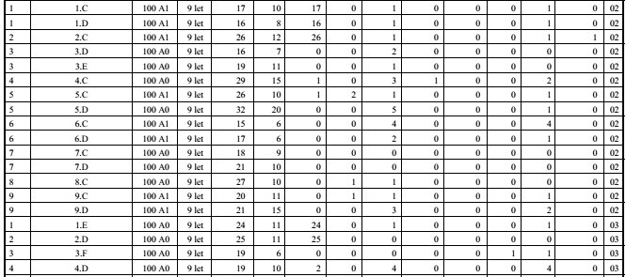

Vysvětlivky:
- Typ třídy, asistent – A0 – třída bez asistenta, A1 – třída s asistentem
- Číslo části (poslední sloupeček) – 01 – Bavorovská, 02 – Výstavní
- Jiný způsob PŠD – Individuální vzdělávání dle § 41

4.5 Žáci se speciálními vzdělávacími potřebami ve školním roce 2015/2016

4.5.1 Žáci se zdravotním postižením

Bavorovská ul.

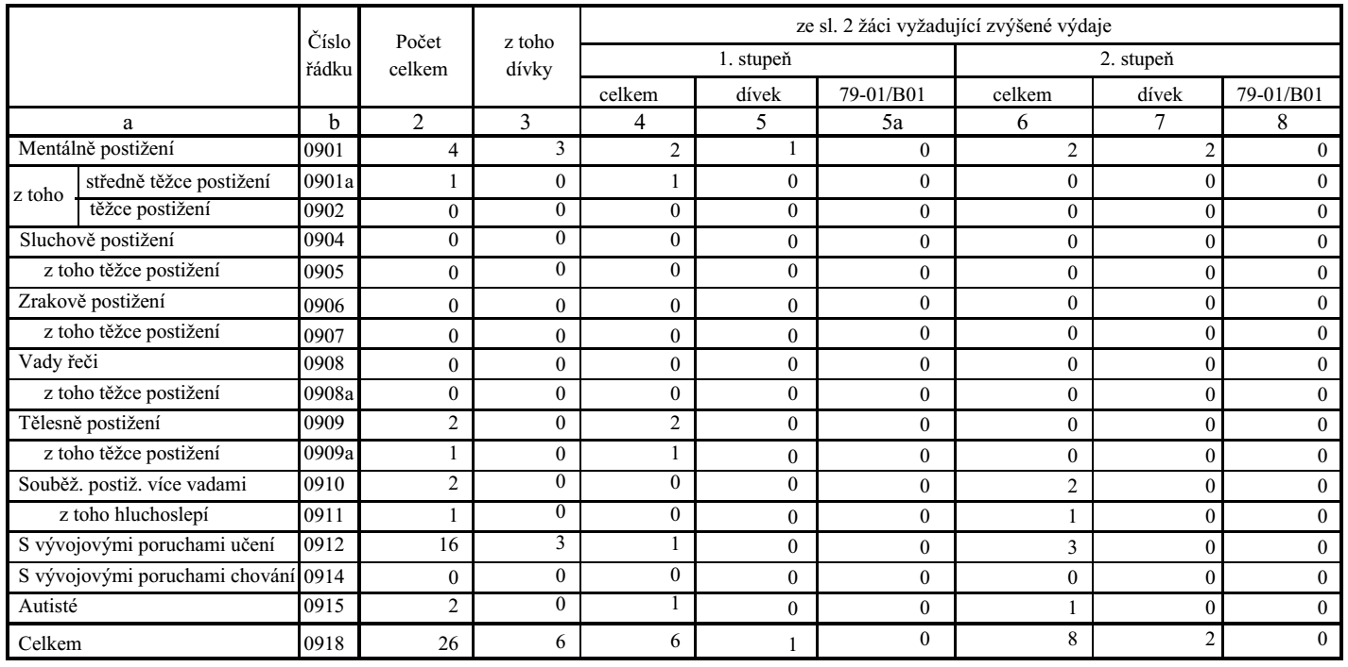

Výstavní ul.
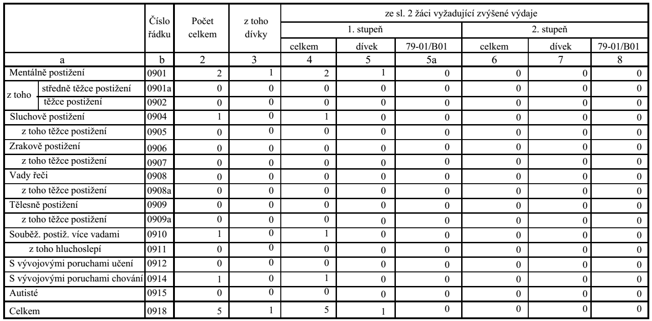

4.5.2 Žáci, kteří se vzdělávají dle §41 – individuální vzdělávání

Bavorovská ul.

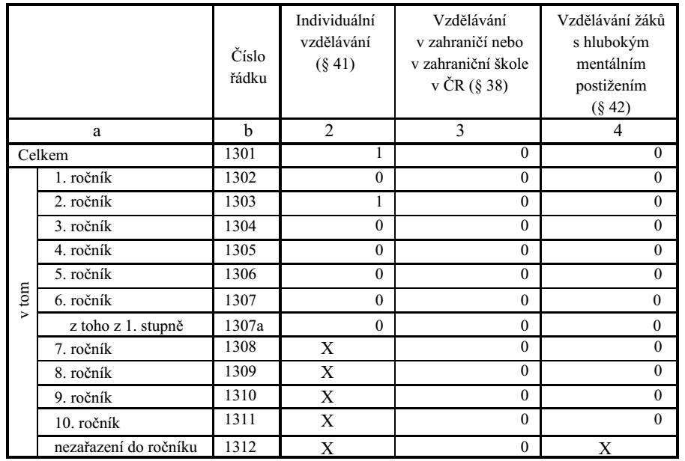

Žák není zahrnut v celkové statistice

Komentář ředitele školy
Vzdělávání žáků se specifickými poruchami učení a s poruchami chování
Pedagogové především na prvním stupni sledují a vyhledávají žáky s příznaky některé z vývojových poruch učení a chování a ve spolupráci s rodiči doporučují kontaktovat odborné pracoviště, pedagogicko-psychologickou poradnu. Daří se nám ve většině případů odhalovat tyto příčiny školního neúspěchu včas a dbáme na soustavnou a důslednou spolupráci s rodinou žáka. Na škole pracují skupiny individuální logopedické péče a individuální dyslektické péče. Vzdělávání žáků se specifickými poruchami učení probíhá v běžných třídách na 1. a 2. stupni. Na základě vyšetření a doporučení poradny jsou pak děti zařazovány do reedukační péče. Pracují s nimi vyškolené asistentky na 1. a 2. stupni pravidelně týdně jednu vyučovací hodinu se souhlasem rodičů a za jejich spolupráce. Rodiče mohou na základě doporučení poradny žádat o vypracování individuálního vzdělávacího plánu.
Žáci s poruchami chování. Jedná se o žáky hyperaktivní, s poruchami pozornosti a soustředěnosti, s edukativními problémy, kteří mnohdy nerespektují některé normy společenského chování, jsou nepřizpůsobiví, impulsivní a snadno unavitelní. Vzdělávání těchto žáků probíhá v běžných třídách na 1. a 2. stupni formou individuální integrace. Rodiče mohou na základě doporučení poradny žádat o vypracování individuálního vzdělávacího plánu.
Vzdělávání žáků zrakově a sluchově postižených, s vadami řeči
Vzdělávání těchto žáků probíhá v běžných třídách na 1. a 2. stupni formou individuální integrace. Jsou pro ně zpracovány individuální vzdělávací plány na základě učebních plánů tříd s přihlédnutím k individuálním omezením a potřebám. Podle stupně postižení je přítomen asistent pedagoga, který pomáhá žákovi při přizpůsobení se školnímu prostředí, pomáhá při komunikaci s učiteli a spolužáky a také při spolupráci školy a rodiny postiženého žáka. Využíváme disponibilní dotace k zařazení předmětů speciálně pedagogické péče.
V tomto školním roce integrujeme slepého chlapce a autistu. V průběhu školního roku 2013/2014 se stabilizoval počet integrovaných dětí. Tito žáci pracují ve škole za pomoci asistentů pedagoga. Dle stupně jeho postižení je pro školu integrace poměrně náročná. Zde úzce spolupracujeme s SPC v Českých Budějovicích. Nevětším problémem proto zůstává velmi malé financování integrací postižených žáků. Nedostává se peněz jak na speciální pomůcky, tak na platy asistentů.
Vzdělávání žáků s tělesným postižením
Žáci se mohou vzdělávat v běžných třídách na 1. a 2. stupni formou individuální integrace. Jsou pro ně zpracovány individuální vzdělávací plány na základě učebních plánů tříd s přihlédnutím k individuálním omezením a potřebám. Na základě doporučení speciálně pedagogického centra jsou realizovány změny v učebním plánu (v tělesné výchově, výtvarné výchově, praktických činnostech, případně v ostatních předmětech). Škola má bezbariérový přístup téměř v celé škole, ale přesto je nutná přítomnost osobního asistenta, který bude pomáhat žákovi při přizpůsobení se školnímu prostředí, při komunikaci s učiteli a spolužáky a také při spolupráci školy a rodiny žáka. Důležitá je práce třídního učitele, který musí žáky na přítomnost postiženého spolužáka předem připravit, stanovit pravidla chování a způsob komunikace ve třídě i mimo vyučování.

4.5.2 Žáci se sociálním znevýhodněním

V tomto školním roce jsme takovéto žáky ve škole neměli.

4.6 Individuální vzdělávací plány

Bavorovská ul.
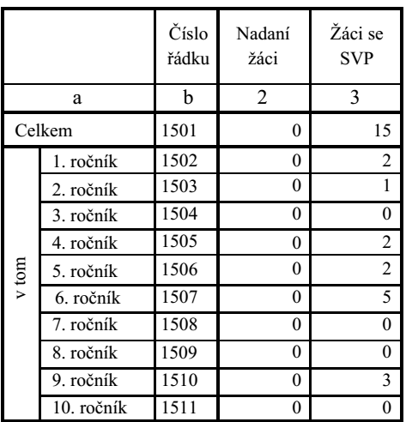

Výstavní ul.

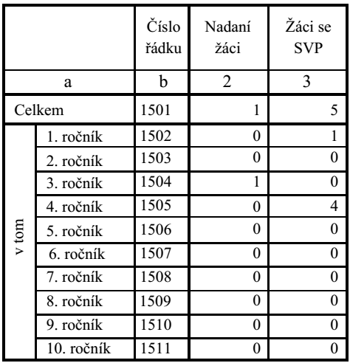

Komentář ředitele školy:
Individuální vzdělávací plány vypracovávají pedagogové pod vedením třídního učitele na základě žádosti rodičů na jeden školní rok. Obsahují výsledky vyšetření PPP, SPC nebo dalších speciálních pracovišť, pomůcky na vyučování, metody práce, způsoby hodnocení, termíny hodin reedukace, způsob spolupráce s rodiči, jména učitelů předmětů. V dalších případech žáků se speciálními vzdělávacími potřebami vycházíme z doporučení odborníků při individuální integraci v běžných třídách.
4.7 Stimulační programy pro předškoláky a začínající školáky

V únoru až dubnu 2016 proběhl kurz grafomotoriky pro předškoláky vedený dle stimulačního programu ,,MAXÍK”.
Program je věnován činnostem, které jsou zaměřeny na nácvik nových pohybových stereotypů, komunikačních dovedností a zároveň posiluje dílčí funkce např.v oblastech zrakového, sluchového a prostorového vnímání, grafomotorických dovedností a koncentrace pozornosti. Tréninku se aktivně účastnili i rodiče. Program měl 8 lekcí.

Dále jsme nabídli rodičům program ,,Metoda dobrého startu“, ,,HYPO“ a ,,Test rizika poruch čtení a psaní pro předškoláky.“

Kurzy vede Mgr. Dagmar Konvičková, vyškolený pedagog s akreditací MŠMT a právem kopírovat pracovní materiály. Byly vyškoleny další dvě učitelky 1. stupně.

5. Údaje o výsledcích vzdělávání žáků

5.1 Celkové hodnocení žáků

Přehled prospěch školy za 1. pololetí školního roku 2015/2016

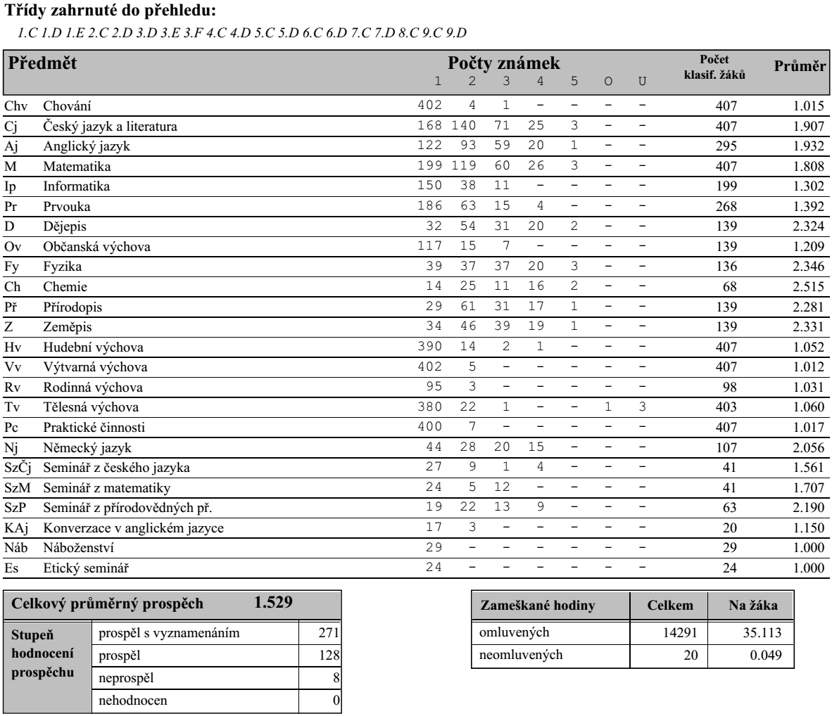

Souhrnná statistika dle tříd za 1. pololetí školního roku 2015/2016

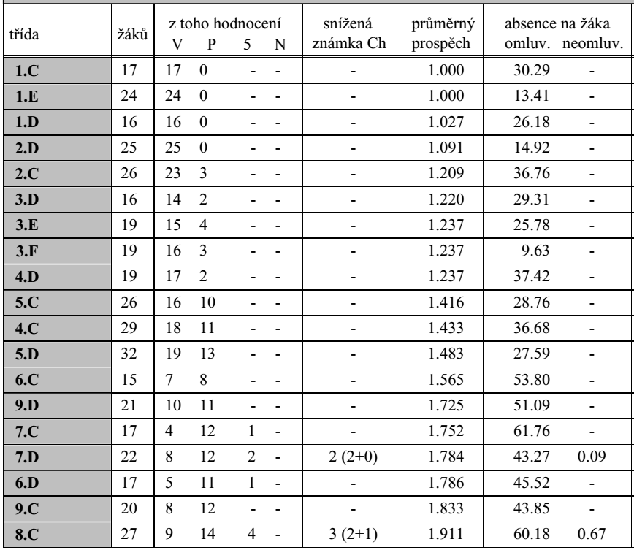

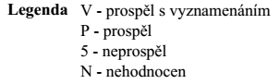

Přehled prospěch školy za 2. pololetí školního roku 2015/2016

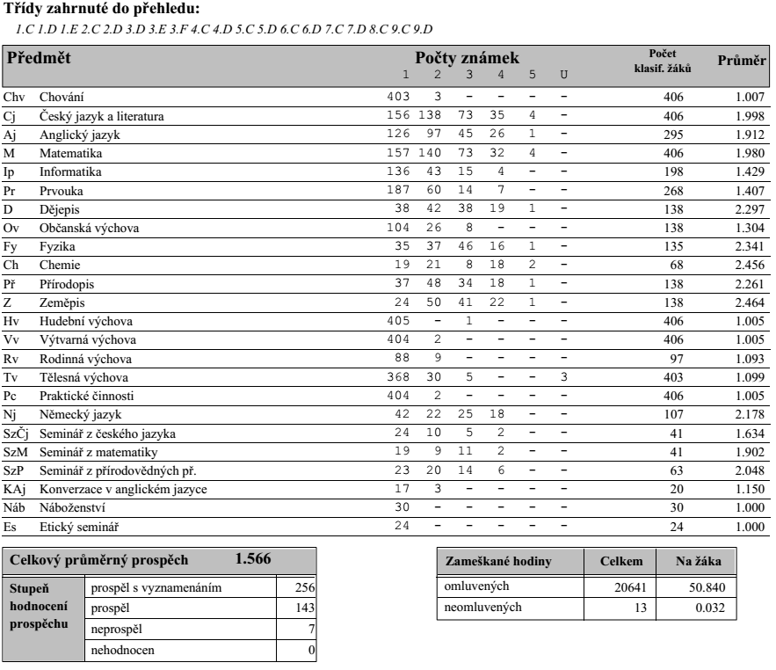

Souhrnná statistika dle tříd za 2. pololetí školního roku 2015/2016

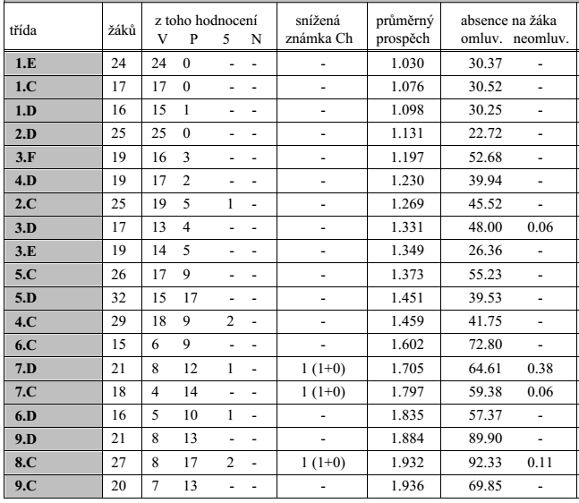

Komentář ředitele školy:
Úroveň prospěchu žáků v jednotlivých předmětech je v posledních třech letech stabilní, i když značná část žáků 2. stupně ZŠ s výborným prospěchem odchází na víceletá gymnázia. Pokud srovnáváme třídy v jednotlivých ročnících, celkově lepší výsledky lze očekávat na 1. stupni ZŠ. Na 2. stupni je výuka náročnější, zvyšuje se zátěž žáků a projevuje se zhoršené chování směrem k pracovníkům školy.
Porovnáme-li počty omluvených hodin, je jejich průměrný počet na žáka v 2. pololetí vždy vyšší. Kromě objektivních příčin (nemoce, atd.) je tento jev zapříčiněn stále stoupajícím počtem uvolňovaných žáků, kteří jezdí na rekreace s rodiči mimo termín hlavních prázdnin.

5.2 Výchovná opatření – pochvaly

třída | pochvala ředitele školy | pochvala třídního učitele
I.E * | 0 | 10
I.C | 0 | 7
I.D | 0 | 2
II.D* | 0 | 7
II.C | 0 | 33
III.F* | 0 | 4
III.D | 0 | 16
III.E | 1 | 25
IV.D* | 1 | 10
IV.C | 0 | 2
V.C | 0 | 0
V.D | 1 | 7
VI.C | 0 | 11
VI.D | 0 | 14
VII.C | 2 | 9
VII.D | 3 | 36
VIII.C | 2 | 64
IX.C | 5 | 7
IX.D | 3 | 21
celkem | 18 | 285

5.3 Výchovná opatření – napomenutí a důtky

třída | napomenutí třídního učitele | důtka třídního učitele | důtka ředitele školy
I.E * | 0 | 0 | 0
I.C | 2 | 0 | 0
I.D | 1 | 0 | 0
II.D* | 0 | 0 | 0
II.C | 4 | 0 | 0
III.F* | 0 | 6 | 0
III.D | 0 | 2 | 2
III.E | 12 | 3 | 0
IV.D* | 0 | 2 | 0
IV.C | 3 | 3 | 0
V.C | 2 | 2 | 0
V.D | 2 | 2 | 0
VI.C | 5 | 3 | 0
VI.D | 11 | 5 | 0
VII.C | 3 | 0 | 0
VII.D | 12 | 7 | 3
VIII.C | 22 | 1 | 5
IX.C | 8 | 3 | 0
IX.D | 7 | 4 | 3
celkem | 94 | 43 | 13

* Třídy v pobočce ve Výstavní ulici

Komentář ředitele školy:
Ve srovnání s předešlým školním rokem nedošlo k výraznému poklesu napomenutí a důtek třídních učitelů. Tak jako v předešlých školních rocích největší podíl nesou žáci 7. až 9. ročníku.
Je velmi pozitivní, že nedošlo k výraznému snížení počtu pochval třídního učitele a ředitele školy, což svědčí o tom, že vyučující si uvědomili, že pochvala je lepší stimulace pro žáky, než jsou kárná opatření. Dalším důvodem je zvyšující se zapojování žáků do dění ve škole. Nejvíce pochval se jako tradičně uděluje za reprezentaci školy ve sportovních soutěžích.

6. Údaje o prevenci sociálně patologických jevů

Vzdělávání
Školní metodik prevence | Viz přehled vzdělávání
Pedagogičtí pracovníci školy | Viz přehled vzdělávání
Školní vzdělávací program
Etika a právní výchova | Ve vyučovacích předmětech prvouka, občanská, výchova; dopravní soutěže, pravidelné kurzy podle ŠVP
Výchova ke zdravému životnímu stylu | V předmětech prvouka, přírodověda, přírodopis, rodinná výchova, domácnost, příprava pokrmů, dále pak třídění odpadu ve třídách, drogová prevence – podpora smysluplného trávení volného času (prožitkové kurzy – plavání 1.-3. ročník, adaptační 1. ročník, turistický 6. ročník, lyžařský 7. ročník, cyklistický 8. ročník, vodácký 9. ročník)
Preventivní výchova ve výuce jednotlivých předmětů | Prvouka, vlastivěda, přírodověda, přírodopis, občanská výchova, rodinná výchova, praktické činnosti, chemie a průběžně i v jiných.
Formy a metody působení na žáky, které se zaměřují na osobnostní rozvoj a sociální chování | Prožitkové kurzy, skupinové práce, simulace životních situací + řešení, volnočasové aktivity zaměřené na smysluplné trávení volného času, diskuse, besedy, charitativní akce a další.
Organizace prevence – viz příloha Závěrečná zpráva o plnění minimálního preventivního programu

Nadále se budeme zaměřovat na:
- vytváření podmínek, aby žáci zažili úspěch
- volnočasové aktivity žáků
- zapojování dětí do chodu školy
- spolupráci s rodiči
- vedení žáků k toleranci a sociálnímu cítění
- práci s problémovými žáky a na podchycování problémových žáků, prevenci záškoláctví
- spolupráci s Okresní pedagogicko-psychologickou poradnou ve Strakonicích
- spolupráci s pracovníky Policie ČR (při prevenci)

.

7. Údaje o dalším vzdělávání pedagogických pracovníků

7.1 Studium ke splnění kvalifikačních předpokladů (§2 - §6 vyhlášky č.317/2005 Sb.)

Druh studia | Pracovník
Studium v oblasti pedagogických věd §2 | 0
Studium pedagogiky §3 | 0
Studium pro asistenty pedagoga §4 | 0
Studium pro ředitele škol a ŠZ §5 | 0
Studium k rozšíření odborné kvalifikace §6 | 0

7.2 Studium ke splnění dalších kvalifikačních požadavků (§7 - §9 vyhlášky č.317/2005 Sb.)

Druh studia | Pracovník
Studium pro vedoucí pedagogické pracovníky §7 | 0
Studium pro výchovné poradce §8 | 0
Studium k výkonu specializovaných činností §9 | 0
v tom: koordinace v oblasti informačních a  komunikačních technologiích | 0
tvorba a následná koordinace ŠVP | 0
prevence sociálně patologických jevů | 0
specializovaná činnost v oblasti  environmentální výchovy | 0
specializovaná činnost v oblasti prostorové  orientace zrakově postižených | 0

7.3 Studium k prohlubování odborné kvalifikace (§10 vyhlášky č.317/2005 Sb.) – průběžné vzdělávání

Název kurzu, semináře | Účastník
Žák s potřebou podpůrných opatření | I. Vokatá  D. Konvičková
První stupeň podpůrných opatření a jejich poskytování | D. Konvičková
Doškolovací kurz lyžařských instruktorů | R. Černošková
Řešení výchovných problémů ve třídě | I.Vokatá
Hodnocení | R. Chloupková
Změny ŠVP od 1.9.2016 | R. Chloupková
Nové trendy v matematice | l. Filip

Komentář ředitele školy:
Kurzy a semináře probíhaly převážně v návaznosti na aktuální nabídku a dle zaměření pedagogů.

Název kurzu, semináře | Datum | Pořádající organizace a místo | Účastník
Ozbrojený útočník ve škole | 7.4. 2016 | Kr. úřad ČB - Strakonice | L. Horváth

8. Údaje o aktivitách školy a prezentaci školy na veřejnosti
8.1 Přehled akcí

Typ akce | Počet zúčastněných tříd | Poznámka
Adaptační pobyt 1. r | 3
Výuka plavání 1., 2., 3. ročník | 8
Turistický kurz 6. r. | 2
Lyžařský kurz 7. r. | 2
Cyklistický kurz 8. r. | 1
Vodácký kurz 9. r. | 3
Exkurze v ČR | 20 | třídy podle výběru v návaznosti na ŠVP
 | 2 | Vzdělání a řemeslo
Poznávací zájezd 2. st | Výběr žáků 2. st. | Velká Británie
Koncerty, divadelní a filmová představení |  | Městské kulturní středisko, ZUŠ, představení ve škole – průběžně podle nabídky
Výstavy |  | M+G Vodňany - průběžně
Soutěže |  | Jihočeský zvonek – 1. a 2. st  Recitační soutěž – 1. a 2. st  McDonald Cup – 1. st.  Atletický čtyřboj – 2.st.  Atletická všestrannost – 1. St  Vybíjená – 1.st  LAO – 2. st.  Pohár rozhlasu – 2. st  Předmájový běh městem – 1. a 2. st.  Turnaj o pohár starosty města – 2.st.  Preventan Cup  Nadace města Vodňan  Matematický klokan  Pythagoriáda  Finanční gramotnost – 2.st.  Bobřík informatiky – 2.st  Soutěž školních časopisů  Vodňanský vědomostní víceboj  Rybářská olympiáda – 2.st  Theia – Kamarád vs „virtuální“ kamarád – kdo je mi bližší  Turnaj o pohár starosty města  Putování dramatickou krajinou 2016  Mladý záchranář
Olympiády | 1. a 2. st. | Český jazyk  Dějepis  Matematika  Anglický jazyk  Přírodopis
Jiné akce školy | 1. a 2. st. | Maškarní karneval  Valentýnský ples  Den dětí  Turnaj ve vybíjené  Mikulášská nadílka pro 1. st.  Vánoční besídka pro 1. st.
Akce DDM | 2 | Den Země
Akce Městské knihovny | 3 | Zeyerovy Vodňany
Poznávací zájezd do Velké Británie

Tento poznávací zájezd se uskutečnil od 13. do18. 9. 2015.
Pedagogický dozor zajišťovali Mgr. Iva Kubičková a Mgr. Jiří Zahradníček, učitelé anglického jazyka.
Zúčastnilo se 25 vybraných žáků ze 7. až 9. tříd.
Žáci i učitelé byli ubytováni v hostitelských rodinách, kde jim také byla poskytnuta polopenze.
Cílem zájezdu bylo navštívit nejvýznamnější pamětihodnosti Londýna a jeho okolí, prověřit v praxi znalosti angličtiny při komunikaci v hostitelských rodinách a okusit, jak se žije v Anglii.
Žáci prošli centrem Londýna a viděli nejznámější památky – katedrálu svatého Pavla, Trafalgarské náměstí, budovy anglického parlamentu, londýnskou pevnost Tower, ve které jsou vystaveny korunovační klenoty, válečnou loď HLM Belfast. Největším zážitkem byl pohled na město z Londýnského oka a také návštěva Buckinghamského paláce, královské rezidence, která se veřejnosti otvírá jenom několikrát do roka. Ve čtvrti Greenwich došli k nultému poledníku. Několik hodin též strávili v interaktivním přírodovědném muzeu.
Mimo Londýn žáci navštívili hrad v přístavu Dover, katedrálu v městečku Canterbury, královskou rezidenci Windsor a univerzitní město Oxford. Tady se největšímu zájmu těšila Christ Church College, stará univerzitní kolej, kde byly natáčeny scény Harryho Pottera.

8.3 Školní projekty

Celoroční ročníkové projekty dle ŠVP

1.ročník: Můj domov, moje rodina
2.ročník: Živá příroda
3.ročník: Dopravní výchova
4.ročník: Lidské tělo
5. ročník: Evropa
6.ročník: Planeta Země
7.ročník: Školní časopis
8.ročník: Respektujeme se!?
9.ročník: Školní rozhlasová relace

Projekt školní časopis

V tomto školním roce vyšel již osmý ročník školního časopisu Blik. Jeho tvorba a vydávání je součástí školního projektu mediální výchovy. Do časopisu mohou přispívat všichni žáci školy. Časopis řídí paní Vršecká. V soutěži školních časopisů získal časopis Blik 1. Místo v krajském kole.

8.4 Údaje o aktivitách školy a prezentaci na veřejnosti

Publicistická činnost a prezentace školy

Pedagogové a vedení školy pravidelně informují veřejnost v tisku.
Další informace lze najít na webových stránkách naší školy, které se pravidelně aktualizují.
Škola pravidelně spolupracuje s organizacemi zřízenými Městem Vodňany.
Škola pořádá akce pro veřejnost.

Kontakty v zahraničí

I v tomto školním roce probíhala spolupráce s partnerskou školou v Sierakówě (Polsko). Obě školy během roku pokračovaly v projektu na téma Rok ve škole a vzájemně si vyměňovaly své práce. Balíčky zpravidla obsahují různé výtvarné produkty, fotografie, dopisy žáků, další písemné materiály a aktuální vydání školního časopisu.
Cílem projektu je vzájemně se seznamovat s tím, jak se mění každodenní život a prostředí kolem nás, jaké zajímavé akce se pořádají v našich školách a jaké udržujeme tradice. Dále projekt podporuje rozvoj komunikačních dovedností, motivuje žáky k zájmu o ostatní evropské národy a používání cizích jazyků. Do projektu jsou zapojováni žáci prvního. Projektové práce jsou prezentovány v prostorách školy.

Spolupráce s ostatními výchovnými a vzdělávacími institucemi

Mateřské školy

Pořádáme pro mateřské školy den otevřených dveří a tradiční podzimní karneval.
Pravidelně pořádáme exkurze žáků do mateřských škol v rámci předmětu volba povolání.
Ve spolupráci s vedením mateřských školek pořádáme informační schůzky pro rodiče před zápisem do základní školy.

Základní umělecká škola Vodňany

Pravidelně jsme navštěvovali žákovské koncerty a vystoupení.

SOU služeb Vodňany

Spolupracovali jsme při projektech organizovaných školou, navštívili jsme tuto školu v rámci dne otevřených dveří.

VOŠS a SPgŠ Prachatice

Ve školním roce2015/2016 jsme umožnili praxi studentů a studentek v naší školní družině.

Pedagogická fakulta JčU České Budějovice

Ve školním roce2015/2016 jsme umožnili praxi studentů a studentek na 1. a 2. stupni ZŠ

Spolupráce s ostatními institucemi zřízenými Městem Vodňany

Městské muzeum a galerie

Navštěvujeme při hodinách výtvarné výchovy, prvouky, občanské výchovy, dějepisu aj. výstavy. Využíváme programů pro žáky. Zintenzivnila se spolupráce při přípravě žáků na práce vyhlašované Nadací města Vodňan. Zúčastnily jsme se výtvarných soutěží.

Městské kulturní středisko

Pravidelně jsme se účastnili kulturních akcí pořádaných Městským kulturním střediskem ve Vodňanech. Využili jsme nabídky pořadů a třídy pravidelně navštěvovaly představení.

Městská knihovna

Pravidelně již několik let se naše škola účastní akce Zeyerovy Vodňany. Pro žáky 8. a 9.r. byla uspořádána beseda se spisovateli.
Pravidelně se účastníme soutěží, které městská knihovna organizuje, a pro žáky nižších ročníků pořádáme exkurze, při kterých získávají vztah k literatuře.

9. Údaje o výsledcích inspekční činnosti provedené českou školní inspekcí

Ve školním roce 2015/2016 inspekční činnost neproběhla

10. Základní údaje o hospodaření školy

10.1 Ukazatele stanovené krajským úřadem
v tis.Kč
Ukazatele stanovené krajským úřadem |  |  | Poskytnuto k 31.12. | Použito k 31.12.
Závazné ukazatele | Přímé NIV celkem |  | 17 059 | 17 059
Závazné ukazatele | z toho | prostředky na platy celkem | 12 267 | 12 267
Závazné ukazatele | z toho | OON celkem | 46 | 46
Závazné ukazatele | Limit počtu zaměstnanců |  | 44,3 | 43,85
Orientační ukazatele | zákonné odvody |  | 4 187 | 4 171
Orientační ukazatele | FKSP |  | 123 | 123
Orientační ukazatele | přímé ONIV |  | 436 | 452

Všechny poskytnuté prostředky byly zcela vyčerpány. Závazné ukazatele včetně limitu počtu zaměstnanců byly dodrženy. Uspořené prostředky určené na odvody na pojistné ve výši Kč 16.216,07 jsme použili na nákup učebních pomůcek, což se projevilo překročeným čerpáním na položce ONIV. Jedná se o orientační ukazatele, kde je závazná jejich celková výše, která byla dodržena. Prostředky na ostatní osobní náklady jsme použili pro dohody na výuku náboženství a na dozory při konání LVVZ, turistického kurzu, vodáckého kurzu, cyklistického kurzu.

10.2 Ukazatele stanovené zřizovatelem
v tis.Kč
Ukazatele stanovené zřizovatelem |  |  |  |  | Poskytnuto k 31.12. | Použito k 31.12.
Závazné ukazatele |  | Příspěvek celkem |  |  | 3 798 | 3 798
 |  | v tom | investiční výdaje
 |  | v tom | provozní výdaje |  | 3 798 | 3 798
 |  |  | v tom | prostředky na platy | 213 | 213
 |  |  | v tom | OON | 30 | 30
 |  |  | v tom | odvody | 121 | 121
 |  |  | v tom | FKSP | 3 | 3
 |  |  | v tom | zák.úraz.pojištění | 2 | 2
 |  |  |  | potraviny | 1 559 | 1 559
 |  |  |  | prádlo oděv,obuv | 12 | 12
 |  |  |  | knihy, učební pomůcky, tisk | 8 | 8
 |  |  |  | drobný hmotný dlouhodobý majetek | 605 | 623
 |  |  |  | nákup zboží | 11 | 11
 |  |  |  | všeobecný materiál | 285 | 294
 |  |  |  | studená voda | 152 | 147
 |  |  |  | plyn | 460 | 409
 |  |  |  | elektrická energie | 320 | 319
 |  |  |  | pevná paliva
 |  |  |  | pohonné hmoty a paliva | 5 | 3
 |  |  |  | služby pošt | 8 | 8
 |  |  |  | služby telekomunikací a radiokomunikací | 62 | 64
 |  |  |  | služby peněžních ústavů | 60 | 60
 |  |  |  | nájemné | 22 | 22
 |  |  |  | konzultační, poradenské a právní služby
 |  |  |  | služby školení a vzdělávání | 10 | 9
 |  |  |  | nákup ostatních služeb | 331 | 344
 |  |  |  | opravy a udržování | 978 | 1 094
 |  |  |  | programové vybavení | 1 | 0
 |  |  |  | cestovné | 3 | 3
 |  |  |  | pohoštění | 2 | 2
 |  |  |  | účastnické poplatky za konference
 |  |  |  | nájemné za nájem s právem koupě
 |  |  |  | ostatní nákupy | 22 | 26
 |  |  |  | věcné dary
 |  |  |  | nákup kolků
 |  |  |  | platby a poplatky
 |  |  |  | odpisy | 83 | 83
 |  |  |  |  | Rozpočtováno k 31.12. | Skutečnost k 31.12.
 | Očekávané příjmy celkem |  |  |  | 1 718 | 1 671
 | v tom |  | Potraviny |  | 1 600 | 1 559
 |  |  | Ubytování
 |  |  | výrobky OV
 |  |  | Výnosy příštích období |  | 101 | 101
 |  |  | věcná režie (stravování)
 |  |  | ostatní |  | 17 | 11

Vzhledem k dostatečnému zůstatku na investičním fondu byl v roce 2015 zřizovatelem poskytnut příspěvek pouze na provozní výdaje a to 3 798 tis. Kč. V průběhu roku došlo k některým převodům finančních prostředků mezi jednotlivými položkami rozpočtu se souhlasem zřizovatele. Celkový poskytnutý příspěvek byl dodržen a hospodářský výsledek z hlavní činnosti za rok 2015 činil 0 Kč.
Mimo příspěvek na provozní výdaje schválil zřizovatel naší škole poskytnutí finančního příspěvku:
- na uskutečnění programů primární prevence pro žáky naší školy ve výši 28 tis. Kč, jehož realizaci zajistilo občanské sdružení DO SVĚTA ze Strakonic
- na uspořádání sportovního turnaje vodňanských základních škol O pohár starosty města ve výši 4 000,-- Kč
- na uspořádání školní lehkoatletické olympiády ve výši 1 500,-- Kč.
Na částečnou úhradu mzdy asistentky pedagoga byl poskytnut škole nadační příspěvek ve výši 38 595,-- Kč od Nadace Leontinka.

10.3 Tvorba a užití peněžních fondů
v Kč
Název fondu | Stav k 1.1. | Tvorba | Použití | Stav k 31.12.
Fond odměn | 115.598,96 | 0 | 115.000 | 598,96
Fond kulturních a sociálních potřeb | 28.761,60 | 131.808,60 | 141.684,58 | 18.885,62
Rezervní fond | 149.937,22 | 111.606,09 | 183.264,21 | 78.279,10
Investiční fond | 641.259,02 | 86.148 | 578.132 | 149.275,02

Fond kulturních a sociálních potřeb – při jeho tvorbě i čerpání bylo postupováno dle platné vyhlášky.

Rezervní fond – tvorba: z rozdělení hosp. výsledku Kč 75.906,09
sponzorské dary Kč 35.700
- čerpání z hosp. výsledku: Kč 109.523,21
sponzorství: Kč 73.741,--

Investiční fond – tvorba: odpisy Kč 86.148,--

- čerpání: Kč 578.132,--
robot do školní kuchyně Kč 263.008,--
posílení zdrojů pro opravy Kč 315.124,--

10.4 Použití dalších zdrojů

Rozvojový program MŠMT „Zvýšení odměňování pracovníků regionálního školství v roce 2015“ - UZ 33061

V rámci tohoto rozvojového programu naše škola obdržela finanční prostředky ve výši
85 223 Kč. Poskytnuté finanční prostředky jsme použili v souladu s jejich určením na zvýšení odměňování pracovníků regionálního školství a k úhradě odvodů souvisejících s tímto navýšením. Poskytnutá dotace byla zcela vyčerpána.

Rozvojový program MŠMT „Zvýšení platů pracovníků regionálního školství na rok 2015 – UZ 33052

Rozvojový Program zvyšuje rozpočtové zdroje tak, aby krajské úřady mohly zohlednit v rozpočtu právnických osob vykonávajících činnost škol a školských zařízení, které jsou zřízeny krajem nebo obcemi na rok 2015 dopad novely nařízení vlády č. 564/2006 Sb., o platových poměrech zaměstnanců ve veřejných službách a správě, ve znění pozdějších předpisů, účinné od 1. 11. 2014. V rámci uvedeného rozvojového programu byla naší škole přiznána dotace ve výši 607 199,-- Kč a byla zcela vyčerpána v souladu s účelovým určením.

Neinvestiční účelový transfer UZ 33058 z Operačního programu Vzdělávání pro konkurenceschopnost – oblast podpory 1.1.

V rámci tohoto neinvestičního účelového transferu z ESF jsme obdrželi finanční prostředky na projekt č. CZ.1.07/1.1.00/56.1900 „Rozvoj jazykových dovedností“ ve výši 442 499,-- Kč, které jsme zcela vyčerpali v souladu s jejich účelovým určením na zvýšení kvality počátečního vzdělávání na základní škole prostřednictvím provádění klíčových aktivit a naplnění výstupů zvolených typů šablon.

Dotace Jihočeského kraje v rámci Grantů Jihočeského kraje v rámci GP Rozvoj venkova a krajiny na projekt „Jak si voda hraje s kameny“.

V rámci tohoto projektu jsme obdrželi finanční prostředky ve výši 30 414 Kč. Poskytnuté finanční prostředky byly využity v souladu s podmínkami projektu jako cílená podpora environmentálního vzdělávání a osvěty.

10.5 Doplňková činnost

10.5.1 Hostinská činnost
Nákladové položky | Stav k 31.12.
Spotřeba materiálu | 135 475
Spotřeba energie | 13 541
Spotřeba jiných neskladovatelných dodávek | 5 512
Opravy a udržování | 9 218
Cestovné | 69
Ostatní služby | 8 275
Mzdové náklady | 51 564
Zákonné sociální pojištění | 14 514,12
Jiné sociální pojištění | 189,82
Zákonné sociální náklady | 1 837
Ostatní náklady z činnosti | 1 699
Odpisy dlouhodobého majetku | 2 808
Náklady u DDHM | 2 989
Výnosové položky
Výnosy z prodeje služeb | 270 096
Výsledek hospodaření k 31.12. | 22 405,06

10.5.2 Zprostředkovatelská činnost – prodejní automaty

Nákladové položky | Stav k 31.12.
Spotřeba energie | 8 773
Výnosové položky
Výnosy z pronájmu | 10 000
Výsledek hospodaření k 31.12. | 1 227

10.5.3 Podnájmy nebytových prostor
Nákladové položky | Stav k 31.12.
Spotřeba materiálu | 0
Spotřeba energie | 20 254
Spotřeba jiných nesklad.dodávek | 0
Opravy a udržování | 4 661
Ostatní služby | 646
Mzdové náklady | 10 255
Zákonné sociální pojištění | 1 485,78
Zákonné sociální náklady | 18,35
Jiné sociální pojištění | 43,70
DDHM | 5 106
Výnosové položky
Výnosy z pronájmu | 66 750
Výsledek hospodaření k 31.12. | 24 280,17

10.5.4 Doplňková činnost celkem

Výsledek hospodaření z hostinské činnosti | 22 405,06
Výsledek hospodaření z podnájmů nebytových prostor | 24 280,17
Výsledek hospodaření z prodejních automatů | 1 227
Daň z příjmu | 8 000
Výsledek hospodaření z doplňkové činnosti celkem k 31.12. | 39 912,23

Hospodářská činnost byla v roce 2015 zisková. Nejvyšší podíl na této hospodářské činnosti tvoří podnájem nebytových prostor a hostinská činnost – jedná se o vyvařování pro cizí strávníky, převážně důchodce.

10.6 Hospodářský výsledek

Ukazatel | Kč
Výsledek hospodaření z hlavní činnosti | 0
Výsledek hospodaření z doplňkové činnosti | 47 912,23
Výsledek hospodaření celkem k 31.12.2015 před zdaněním | 47 912,23
Daň z příjmů | 8 000
Dodatečné odvody daně z příjmů | 0
Výsledek hospodaření po zdanění (+ zisk, - ztráta) | + 39 912,23

10.6.1 Návrh na rozdělení zlepšeného hospodářského výsledku
v Kč
Výsledek hospodaření celkem k 31.12.2015 | 39 912,23
z toho schválená výše zřizovatelem do:
rezervní fond | 39 912,23
fond odměn | 0

V roce 2015 byly zcela vyčerpány veškeré finanční prostředky z dotací, výsledek hospodaření tvoří pouze zisk z hospodářské činnosti: vyvařování pro cizí strávníky ve školní jídelně, podnájmy tělocvičny a podnájmů prostoru pro umístění prodejních automatů. Vzhledem k tomu, že od 1.1.2016 došlo ke sloučení škol ve Vodňanech a Základní škola Vodňany, Bavorovská 1046, okr. Strakonice zanikla, nelze uplatnit slevu na dani dle § 35 odst. 1 písm. a) c) zákona č. 586/1992 Sb. o daních z příjmů. Daň z příjmu byla zúčtována dohadnou položkou a výše odvodu byla upřesněna v roce 2016. Rozdělení zlepšeného hospodářského výsledku 39 912,23 Kč bylo zřizovatelem schváleno v celé výši do rezervního fondu.

11. Údaje o zapojení školy do rozvojových a mezinárodních programů

Škola v tomto školním roce nebyla zapojena.

12. Údaje o zapojení školy do dalšího vzdělávání v rámci celoživotního učení

Škola v tomto školním roce nebyla zapojena.

13. Údaje o předložených a školou realizovaných projektech financovaných z cizích zdrojů

Výzva 56

Škola se zapojila do projektu MŠMT VÝZVA 56, díky které jsme získali finanční podporu ve výši 442 499,00 Kč V rámci tohoto projektu, který byl zaměřen na rozvoj jazykových dovedností žáků a učitelů, jsme uskutečnili následující aktivity.

- Čtenářské dílny jako prostředek ke zkvalitnění čtenářství a čtenářské gramotnosti.

V této aktivitě se zapojili třídy 2. a 3. ročníku na 1. stupni a 6. a 7. ročníku na 2. stupni ZŠ. V rámci této šablony byly doplněny žákovské knihovny na 1. a 2. stupni ZŠ. Knihy byly využity ve vyučovacích hodinách českého jazyka - čtení a literatury v souladu se ŠVP školy. Knihy byly vybírány tak, aby mohly být použity v jednotlivých ročnících dle náročnosti a přiměřenosti věku žáků. Zároveň byla zakoupena elektronická čtečka knih pro učitele. Byly vypracovány roční tématické plány čtenářských dílen pro 2., 3., 6. a 7. ročník a zprávy o průběhu a zkušenostech z ověřování čtenářských dílen. Tyto dokumenty a zkušenosti poslouží jako vzor pro ostatní učitele českého jazyka v ZŠ.

- Zahraniční jazykový kurz pro učitele.

Dvě učitelky anglického jazyka se účastnily kurzu všeobecné angličtiny na Maltě ( 20 lekcí týdně) od 17.8. do 28.8. 2015, ve škole San Gwann Gateway School of English. Výuka probíhala v dopoledních hodinách, odpoledne a o víkendech škola nabízela výlety za památkami Malty.
Jedna učitelka německého jazyka se účastnila od 10. do 21. 8. 2015 jazykového kurzu v Německu v Mnichově ve škole BWS Germanlingua Mnichov. Výuka byla doplněna exkurzemi po městě Mnichov.

3. Zahraniční jazykově-vzdělávací pobyt pro žáky

Tento pobyt proběhl od 12.10. do 18. 10. 2015 ve Velké Británii, městě Bournemouth ve škole Southbourne School of English. Jazykově-vzdělávacího pobytu s 9 lekcemi výuky, který byl smluvně zajištěn cestovní agenturou Student Agency, se zúčastnilo 13 žáků 1. stupně, kteří byli vybráni na základě výborného prospěchu a aktivity při výuce. Výuka probíhala v malých skupinách dle jazykové úrovně. Jazyková škola byla vybavena moderními technologiemi a výuka byla zaměřena na základní konverzační témata, jako jsou rodina, škola, volný čas, části těla, oblečení, zvířata. Po skončení výuky žáci navštívili historicky významná místa: Sherborne, Portsmouth, Stonehenge a Salisbury. Při zpáteční cestě strávili celý den v hlavním městě Londýně. V tomto multikulturním městě navštívili Hyde Park a Národní přírodovědné muzeum. Shlédli Westminster Abbey, Big Ben, Trafalgar Square, Buckingham Palace, Picadilly a London Eye.

Byl realizován Grantový program Jihočeského kraje - Podpora environmentálního vzdělávání, výchovy a osvěty (EVVO) a cílená podpora EVVO ve školách. Příspěvek činil 30 414 Kč.Naše škola si vybrala třídenní pobytový program z nabídky organizace CEGV Cassiopeia, ZČ HB Forest. Konkrétně se jednalo o třídenní pobytový program s názvem NOVOHRADSKO s ubytováním v rekreačním středisku Velké Skaliny u Benešova nad Černou, jehož součástí byla celodenní exkurze, jejíž hlavní náplní byl výukový program Jak si voda hraje s kameny.

14. Údaje o spolupráci s odborovými organizacemi, organizacemi zaměstnavatelů a dalšími partnery při plnění úkolů ve vzdělávání

Tyto údaje se naší organizace netýkají.

15. Rozhodování ředitele školy o právech a povinnostech v oblasti státní správy - §165 odst.2 ŠZ za školní rok 2013/2014

Rozhodování ředitele školy podle §165, odst. 2, písm. | Text | Počet rozhodnutí
e | přijetí k základnímu vzdělávání podle § 46
e | přestup žáka podle § 49, odst. 1 do 31.12.2015 | 5
e | Individuální vzdělávání podle § 41 | 1

16. Poskytování informací podle zákona č.106/1999 Sb. o svobodném přístupu k informacím, ve znění pozdějších předpisů (§18 zákona č.106/1999 Sb,. o svobodném přístupu k informacím, ve znění pozdějších předpisů)

Počet podaných žádostí o informace: 0

Počet vydaných rozhodnutí o odmítnutí žádosti: 0

Počet podaných odvolání proti rozhodnutí: 0

Výčet poskytnutých výhradních licencí, včetně odůvodnění nezbytnosti poskytnutí výhradní licence: 0

Počet stížností podaných podle §16a (stížnost na postup při vyřizování žádosti o informace ): 0

17. Údaje o kontrolách a stížnostech

17.1 Přehled kontrol: do 31. 12. 2015

Datum | Kontrolní orgán | Zaměření kontroly
10. 9. 2015 | KHS JČ KRAJE | Provoz školní kuchyně

Počet stížností | ředitelem školy | 0
řešených: | zřizovatelem | 0
 | Krajským úřadem | 0
 | ČŠI | 0

